12.16今日动态

**入园篇**

今日来园14人，有11人请假。大朋友担心孩子们受疫情影响的心情我们可以理解。不过如果能够坚持还是要坚持送小朋友入园哦。在家休息的小朋友也要保持在园一致的生活作息哦。

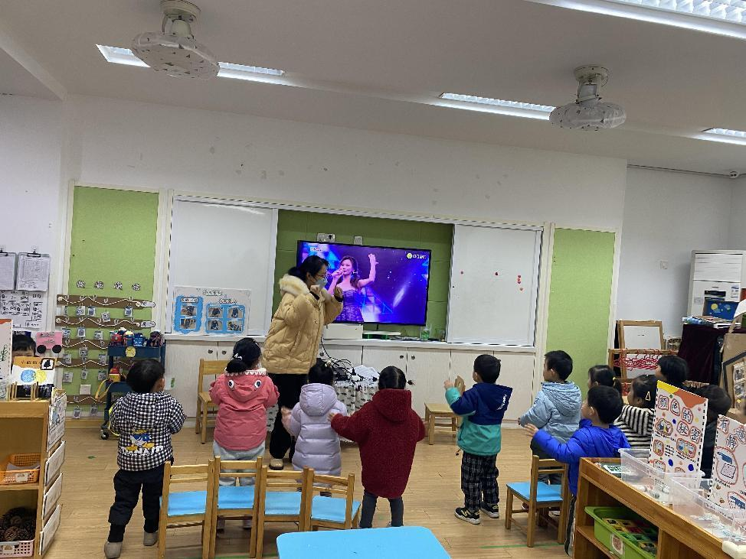**运动篇**

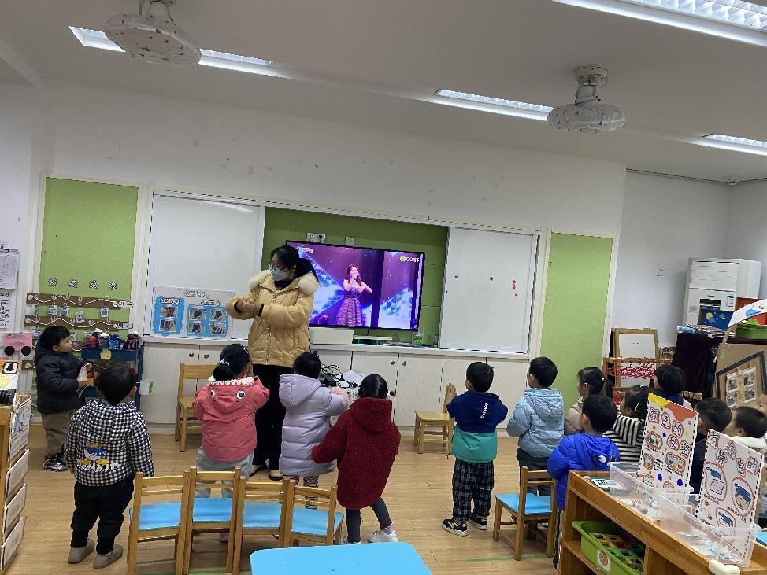

为了更好的保证孩子们的安全，现在一日生活都在教室，尽管如此运动依然不能少哦。

**散步篇**

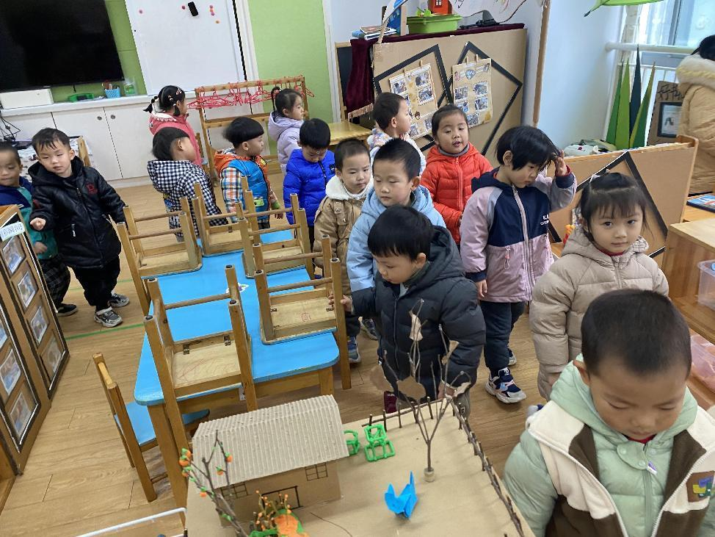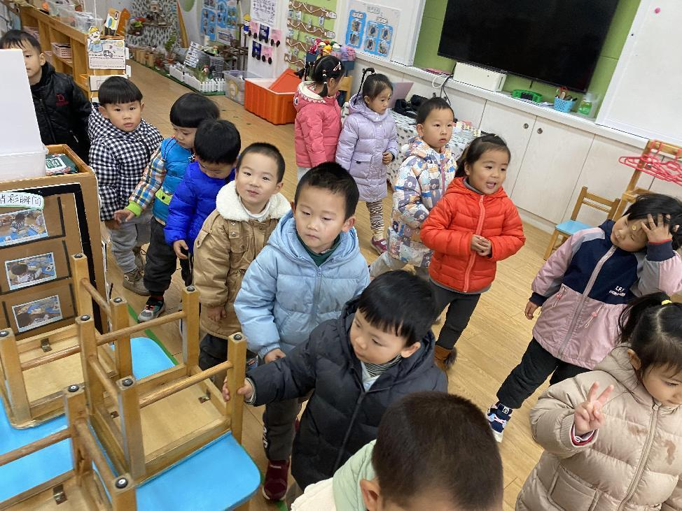

饭后围绕着桌子散步。

**区域游戏篇**

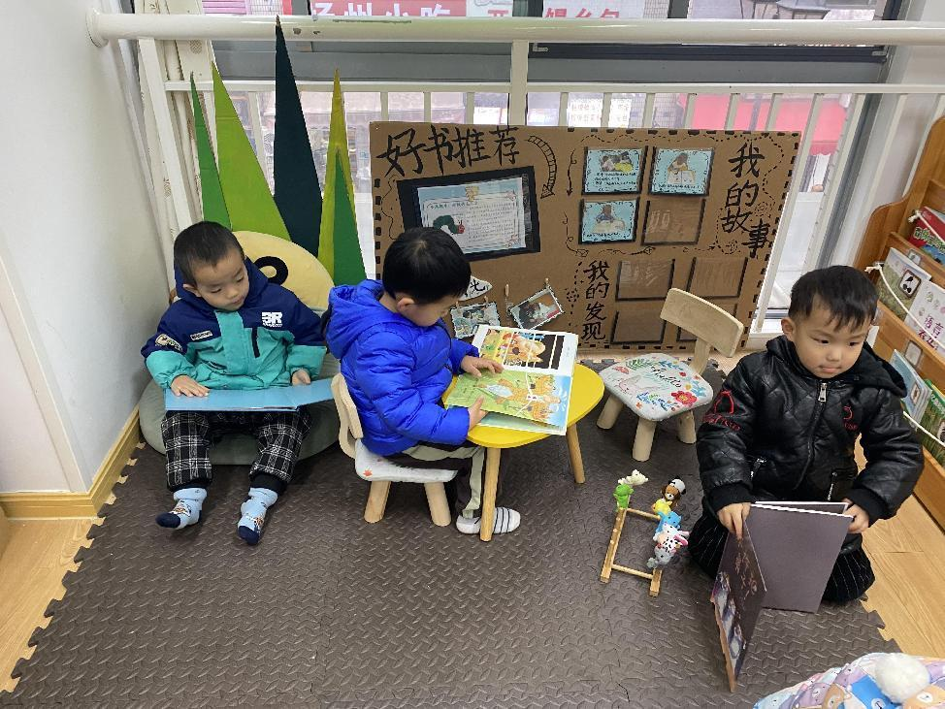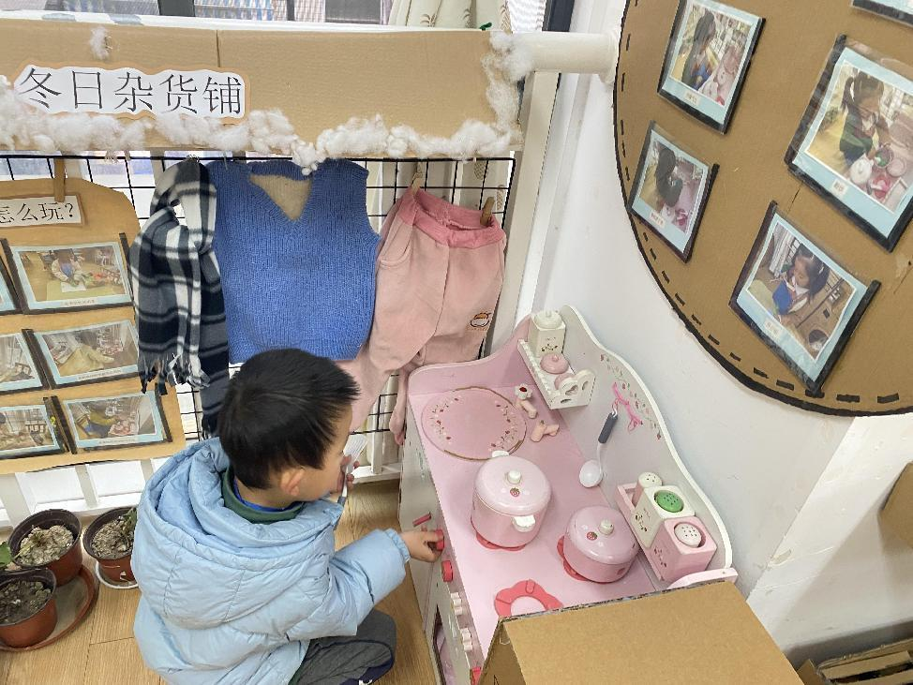

娃娃家：烧饭 图书区：自由阅读

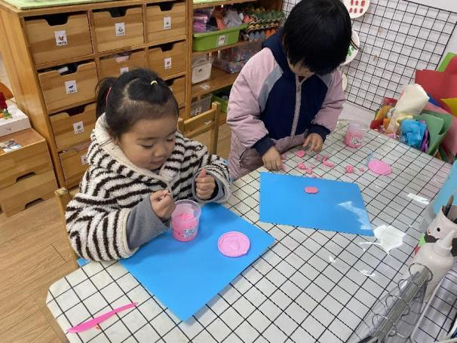 美工区：粉色的腊梅花

温馨提示：

1. 请为孩子准备1-2个N95口罩。
2. 排队间隔1米。
3. 今天周五没有延时班，准时来园接小朋友哦。
4. 请为孩子垫好汗巾来园。

